**Ejercicios 1.2**

**23/09/2019**

**Aarón Cañamero Mochales**

1. **Explica con tus propias palabras el funcionamiento general y especifico de cada parte. Existe un error, trata de averiguar cuál es.**

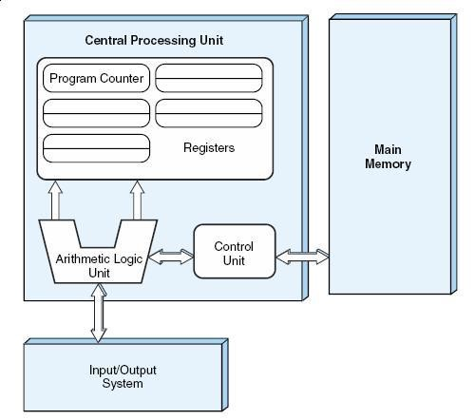

En la CPU esta la unidad de control, la ALU y los registros de sistema. La unidad de control se encarga de dirigir y controlar, instrucciones almacenadas en la memoria principal, las interpreta y ejecuta las ordenes. Tenemos los buses de dirección, de datos y de control. La ALU se encarga de hacer las operaciones. Tenemos la memoria de la cpu que son los registros que está en la ALU, que almacenan las instrucciones que se están ejecutando en ese momento.

Tenemos también la unidad de entrada y salida, que se encarga de saber qué tipos de periféricos entran en el ordenador, ya sean de entrada y salida, solo de entrada o solo de salida. Luego tenemos la unidad de memoria principal que sería la ram que tiene mayor capacidad que los registros, pero es mucho menos rápida.

La ALU no se tiene que comunicar con la unidad de entrada y salida.

1. **Intenta explicar el siguiente esquema (es decir, porque a la ALU entran dos flechas, porque a los registros solo una o explicar porque desde el acumulador hay conexión directa o a la ALU o a los registros):**

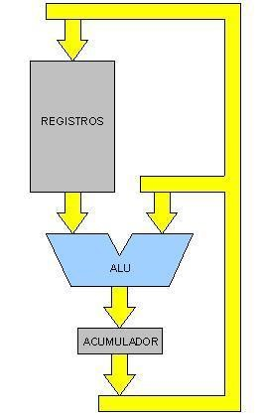

A la ALU entran dos fechas porque son dos números los que entrar ya sea para operaciones lógicas o Arimético-Lógica. Después cuando ya termina la operación el acumulador se queda con el resultado y si todo ha ido bien, los registros de estado guardan que ha ido bien, sino guardaría que ha ido mal, para la siguiente operación, registra las diferentes condiciones de estado de la última operación. Lo más seguro es que la ALU utilice la última operación que ha hecho, esto suele pasar al 80%. La ALU cuando realiza una operación debe coger datos de la memoria.

1. **Responde a las siguientes cuestiones de test:**

* 1. ¿En qué generación encuadrarías la aparición del transistor?:
     1. 1ª generación
     2. **2ª generación**
     3. 3ª generación
     4. 4ª generación

* 1. El hardware de un ordenador se estructura en tres subsistemas bien

diferenciados, con funciones bien definidas, pero trabajando totalmente integradas. Son las siguientes:

* + 1. Unidad de Control, Periféricos y Unidad Aritmético-lógica.
    2. Unidad Central de Proceso, Unidad de Control y Periféricos.
    3. **Memoria Central, Unidad Central de Proceso y Periféricos.**
    4. Memoria Central, Unidad de Control y Unidad Aritmético-lógica.

* 1. La estructura de *Von Neumann* define las siguientes partes. Señala la Incorrecta:
     1. Unidad de Control
     2. **Microprocesador**
     3. Unidad Aritmético-lógica
     4. Memoria Principal.

1. La Unidad de Control: Señale la correcta
   * 1. **Analiza e interpreta instrucciones del programa que se está ejecutando.**
     2. Lleva a cabo las operaciones que puede realizar el ordenador
     3. Almacena las instrucciones que componen los programas y los datos que

estos procesan.

* + 1. Es por donde circulan las señales que corresponden a los datos binarios del

lenguaje máquina con que opera el Microprocesador

1. La Unidad Aritmético-Lógica: Señale la correcta
   * 1. Analiza e interpreta instrucciones del programa que se está ejecutando.
     2. **Lleva a cabo las operaciones que puede realizar el ordenador**
     3. Almacena las instrucciones que componen los programas y los datos que

estos procesan.

* + 1. Es por donde circulan las señales que corresponden a los datos binarios del

lenguaje máquina con que opera el Microprocesador

1. La Memoria Central: Señala la correcta
   * 1. Analiza e interpreta instrucciones del programa que se está ejecutando.
     2. Lleva a cabo las operaciones que puede realizar el ordenador
     3. **Almacena las instrucciones que componen los programas y los datos que**

**estos procesan.**

* + 1. Es por donde circulan las señales que corresponden a los datos binarios del

lenguaje máquina con que opera el Microprocesador

1. Los buses de comunicación: Señala la correcta:
   * 1. Analiza e interpreta instrucciones del programa que se está ejecutando.
     2. Lleva a cabo las operaciones que puede realizar el ordenador
     3. Almacena las instrucciones que componen los programas y los datos que

estos procesan.

* + 1. **Es por donde circulan las señales que corresponden a los datos binarios del**

**lenguaje máquina con que opera el Microprocesador**